INDICAÇÃO Nº / 2025

Indica aplicação da Lei nº 7335/24, “Autoriza a Prefeitura a criar o Programa de Cursos de Primeiros Socorros para proprietários e funcionários de restaurantes em Sumaré e dá outras providências.”.

EXCELENTÍSSIMO SENHOR PRESIDENTE DA CÂMARA MUNICIPAL DE SUMARÉ,

Nos termos do art. 214 do Regimento Interno da Câmara Municipal de Sumaré, solicito a Vossa Excelência o envio desta Indicação ao Excelentíssimo Senhor Prefeito Municipal de Sumaré para que sejam tomadas as devidas providências para aplicação da Lei nº 7335/24, “Autoriza a Prefeitura a criar o Programa de Cursos de Primeiros Socorros para proprietários e funcionários de restaurantes em Sumaré e dá outras providências.”
Essa reivindicação se faz necessária, considerando que constantemente nos deparamos com manchetes na imprensa escrita, televisionada, redes sociais, etc. noticiando casos de pessoas que estavam em restaurantes e vieram a óbito em razão de um engasgo.
Diante da constante presteza de Vossa Excelência em trabalhos que beneficiam o povo sumareense, remeto este documento na certeza de contar com Vosso pronto atendimento. Aproveito a oportunidade para reiterar meus votos de elevada estima e consideração.
Sala das Sessões, 24 de março de 2025.
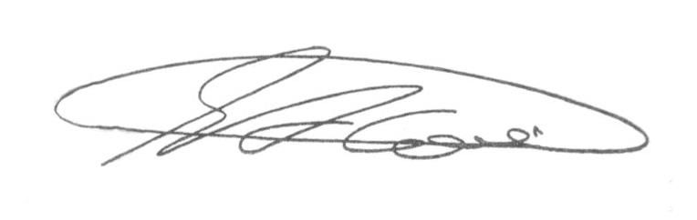

SEBASTIÃO ALVES CORREA (Tião Correa)
Vereador

